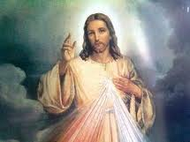
¡LEER PARA CONOCER, CONOCER PARA AMAR!

Tema: “La Fiesta de la Divina Misericordia”

Veamos hoy sobre la Fiesta de la Divina Misericordia, la cual es un regalo muy grande que Cristo Resucitado nos ofrece dentro de este tiempo de Pascua.

1.- ¿Qué día se celebra la Fiesta de la Divina Misericordia? Se celebra el segundo Domingo de Pascua. En este año 2025 será el Domingo 27 de Abril.
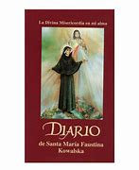
2.- ¿En qué consiste la Fiesta de la Divina Misericordia? Consiste en una Fiesta en donde Cristo desea que su Misericordia sea un refugio y amparo para todas las almas y, especialmente, para los pobres pecadores. (Palabras que encontramos en el Diario de Sor Faustina No. 699, ya que ella escribió lo que Cristo mismo le fue dictando).

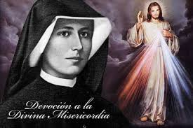
3.- ¿Quién es Sor María Faustina? Ella es apóstol de la Divina Misericordia, forma parte del círculo de santos de la Iglesia más conocidos. A través de ella el Señor Jesús transmite al mundo el gran mensaje de la Divina Misericordia y presenta el modelo de la perfección cristina basada sobre la confianza en Dios y la actitud de caridad hacia el prójimo.

4.- ¿Cuál es el fin principal en la Fiesta de la Divina Misericordia? hacer llegar a los corazones de cada persona el mensaje de Cristo mismo que dice: “Dios es Misericordioso y nos ama a todos… y cuanto más grande es el pecador, tanto más grande es el derecho que tiene a Mi misericordia” (Diario, 723).

5.- ¿A quién va dirigido su mensaje principalmente? Va dirigido a las almas que se sienten pecadoras. Cristo mismo les invita a reconocer que Su Misericordia es más grande que nuestros pecados.

6.- ¿Qué pide Cristo a quienes desean abrazar su divina Misericordia? Pide que nos acerquemos a Él por medio de la oración constante, arrepentidos de nuestros pecados y pidiéndole que derrame su Misericordia sobre nosotros y sobre el mundo entero.

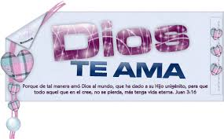
7.- ¿Qué pide a cada uno de nosotros en cuanto a su Divina Misericordia? Nos pide que recibamos su Misericordia y que por medio de nosotros se derrame sobre los demás.

8.- ¿Cómo se llama el recipiente para recibir su Misericordia? Se llama “confianza” Mientras más confiemos en Jesús, más recibiremos.

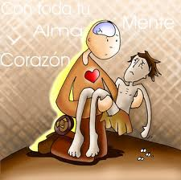
9.- ¿Buscar la Misericordia de Jesús, nos hace también misericordiosos con los demás? Así es, no podríamos implorar su Misericordia y no serlo nosotros con los demás “siempre y en todo lugar”. Los mismos Evangelios nos piden que seamos misericordiosos con nuestro prójimo: “sean Misericordiosos así como mi Padre en el Cielo es Misericordioso”-

10.- ¿Es difícil ser misericordioso con los demás? Sí es difícil, pues somos humanos, pero el Señor asegura que es posible. Él dice: “Cuando un alma se acerca a Mi con confianza, la colmo de tal abundancia de gracias que ella no puede contenerlas en sí misma, sino que las irradia sobre otras almas. (Diario 1074).

11.- ¿Cómo irradiamos esa Misericordia de Dios a nuestro prójimo? Por medio de nuestras acciones, palabras y oraciones. “En estas tres formas” Él mismo dice a Sor Faustina “está contenida la plenitud de la misericordia”. (Diario 742).

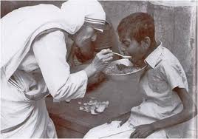
12 .- ¿Cuáles son los requisitos para celebrar esta Fiesta y ganar la Indulgencia Plenaria? Acercarnos al Señor con un corazón humilde y contrito, arrepentirse de todo pecado, confiar firmemente en la Divina misericordia del Señor. Confesarse (con un sacerdote) en ese día si es posible, de otra manera siete días antes o después según aprobación de la Iglesia. Recibir la Sagrada Eucaristía el día de la Fiesta, venerar la imagen de la Divina Misericordia y ser misericordioso como Dios es misericordioso, practicando obras de misericordia, físicamente o ayudando a otros espiritualmente con oraciones de intercesión.

13.- ¿Qué palabras mencionó el Santo Padre Francisco sobre esta Fiesta? Dijo: “La misericordia cambia el mundo, lo hace menos frío y más justo. El rostro de Dios es el rostro de la misericordia, que siempre tiene paciencia. Dios nunca se cansa de perdonarnos. El problema es que nosotros nos cansamos de pedirle perdón. ¡No nos cansemos nunca! Él es el Padre amoroso que siempre perdona. Feliz Fiesta para todos!!!

